Distribusi Pembagian Bubuk Larvasida Dalam Pencegahan Demam Berdarah Dengue di Desa Bandar Khalipah

Natasya Shafa Manalu¹, Gadisty Bunga Mentari¹, Intan Syahdila¹, Indhah Annisa Lubis¹
¹Prodi S1 Kesehatan Masyarakat, Universitas Islam Negeri Sumatera Utara, Medan.

Corresponding author: Jl. Lap. Golf No.120, Kp. Tengah, Kec. Pancur Batu, Kabupaten Deli Serdang, Sumatera Utara 20353. E-mail: natasyamanalu801@gmail.com

Riwayat Artikel  Diterima:  Disetujui:  Dipublikasi: |  | Abstract  Community dedicaton through field learning experience activities has one goal, namely to solve health problems that occur in the village. Based on the Health Profile of the Bandar Khalipah Health Center in 2020, it was recorded that from 2018 to 2020 there was an increase in the number of cases in the work area of ​​the Bandar Khalipah Health Center as many as 82 cases of DHF. The purpose of this activity is to solve the problem of dengue hemorrhagic fever by eradicating Aedes Aegypti before it becomes an adult. Giving larvicides in the form of 1% temephos sand grains is a powerful way to eradicate Aedes sp mosquito larvae for 8-12 weeks. Temephos sand grains 1% which has been known as abate by the public. The results of this PBL activity are conducting counseling, distributing larvacide powder, forming jumantik cadres and mutual cooperation.
Keywords
Community dedication, Dengue Hemorrhagic Fever, Larvicide Powder.

PENDAHULUAN
Penyakit Demam Berdarah Dengue (DBD) Ditemukan hampir di seluruh belahan dunia terutama di negara-negara Tropis Dan Subtropis. Kejadian Penyakit Demam Berdarah Dengue (DBD) telah meningkat secara dramatis di seluruh dunia dalam beberapa dekade terakhir. WHO memperkirakan sekitar 390 juta infeksi dengue per tahun (interval kredibel 284-528 juta), dimana 96 juta (67-136 juta) bermanifestasi secara klinis (WHO, 2018).
Demam berdarah dengue masih menjadi masalah kesehatan di Indonesia dan menimbulkan dampak sosial dan ekonomi. Kerugian sosial yang ada menyebabkan kepanikan dalam keluarga, menimbulkan kematian anggota keluarga, berkurangnya usia harapan hidup masyarakat. Selain itu dampak ekonomi yang ada yaitu biaya pengobatan yang relatif mahal, sedangkan dampak tidak langsung yang terjadi yaitu kehilangan waktu kerja dan biaya lain yang dikeluarkan selain pengobatan yaitu transportasi serta akomodasi selama perawatan sakit (Kemenkes RI,2016).
Konsep H.L Blum menjelaskan bahwa implementasi kesehatan lingkungan, perilaku masyarakat, pelayanan kesehatan, dan genetik. Dari dara Riskesdas tahun 2018 dapat menunjukkan bahwa keempat faktor tersebut merupakan indikator implementasi kesehatan. Perilaku dalam menghindari gigitan nyamuk untuk mencegah penyakit menular hanya memiliki persentase sebesar 19,5% dengan tidur menggunakan kelambu tanpa insektisida (Riskesdas,2018).

Gambaran kesehatan lingkungan di Indonesia dapat dilihat dengan sanitasi dan rumah sehat. Pengelolaan sampah rumah tangga yang baik hanya memiliki persentase sebesar 36,8%. Upaya pemberantasan sarang nyamuk dengan menaburkan bubuk larvasida memiliki persentase hanya sebesar 12,0% secara nasional (Riskesdas, 2018).

Penyakit berbasis lingkungan memang berhubungan dengan sanitasi, menurut Notoatmojo sanitasi lingkungan adalah status kesehatan suatu lingkungan yang mencakup kondisi lingkungan perumahan, pembuangan sampah, penyediaan air bersih serta keberadaan kontainer yang ada. Sanitasi lingkungan sangat erat hubungan dengan proses pertumbuhan dan perkembangbiakan nyamuk, sanitasi lingkungan yang buruk dapat menyebabkan berbagai macam penyakit salah satunya adalah penyakit DBD yang disebabkan oleh nyamuk Aedes Aegypti dimana nyamuk tersebut dapat berkembang biak di lingkungan yang kotor serta berkembang biak pada lubang-lubang atau wadah yang dapat menampung air saat terjadi hujan.

Perilaku masyarakat yang kurang baik dan kondisi lingkungan yang tidak memenuhi syarat kesehatan menjadi faktor resiko penularan penyakit berbasis lingkungan, salah satunya penyakit DBD. Word Health Organization (WHO) menyatakan bahwa aspek penyimpanan air bersih, penyediaan tempat pembuangan sampah, dan modifikasi habitat larva sangat erat kaitannya dengan tempat perindukan vektor Aedes aegypti (Kemenkes RI). Pada tahun 2021 terdapat 73.518 kasus DBD dengan jumlah kematian sebanyak 705 kasus. Secara Nasional IR DBD Tahun 2021 sebesar 27 per 100.000 penduduk. Pada tahun 2021, Provinsi Sumatera Utara memiliki Incidence Rate (angka kesakitan) DBD sebesar 19,5 per 100.000 penduduk (Profil Kesehatan RI, 2021).

Penyebaran kasus DBD di Indonesia dapat dipantau melalui banyaknya kabupaten/kota dengan status terjangkit DBD. Pada tahun 2021 terdapat 474 (92,2%) kabupaten/kota yang terjangkit DBD di Indonesia. Incidence rate DBD terus berfluktuasi setiap tahunnya di Kabupaten Deli Serdang. Incidence rate DBD di Kabupaten Deli Serdang pada tahun 2020 sebesar 50,4 per 100.000 penduduk. Kasus DBD terjadi pada daerah beriklim panas dan lembab sesuai dengan habitat nyamuk Aedes aegypti sebagai vektor penyakit DBD. Daerah yang tidak terdapat kasus DBD adalah daerah dengan suhu yang dingin. Di Kabupaten Deli Serdang, kecamatan yang tidak terdapat kasus DBD yaitu Kecamatan Gunung Meriah, Tiga Juhar, dan Sibolangit. Kecamatan dengan jumlah kasus DBD 48,3 55,2 45,4 46,3 60,4 50,4 2015 2016 2017 2018 2019 2019 98 terbanyak yaitu Kecamatan Percut Sei Tuan dengan total kasus sepanjang tahun 2020 adalah 171 kasus (Profil Kesehatan Kab. Deli Serdang, 2020).

Penyakit DBD telah menyebar luas sebagai KLB dengan angka kesakitan dan kematian yang relatif tinggi. Tercatat bahwa dari tahun 2018 hingga tahun 2020 terjadi peningkatan jumlah kasus di wilayah kerja Puskesmas Bandar Khalipah. Dengan jumlah kasus sebanyak 82 kasus DBD pada tahun 2020 (Profil Kesehatan Puskesmas Bandar Khalipah, 2020). Gambaran kesehatan lingkungan di wilayah kerja Puskesmas Bandar Khalipah berdasarkan observasi PBL yang dilaksanakan, desa Bandar Khalipah memiliki tempat-tempat umum atau suatu sarana yang dikunjungi oleh banyak orang. Dari keadaan tersebut dikhawatirkan dapat menjadi tempat penyebaran penyakit. Tempat umum di wialayah kerja Puskesmas Bandar Khalipah tahun 2020 terdapat sebanyak 252, di antaranya hanya 84,5 % yang memenuhi syarat kesehatan. Hal ini dapat menjadi hal yang memungkinkan terjadinya sumber penyakit. Selain itu, observasi yang dilakukan secara langsung juga masih ditemukan permasalahan Rumah Sehat yang belum tercapai. Seperti adanya rumah yang tidak memiliki pemasangan kasa nyamuk di ventilasi jendela maupun pintu. Pengelolaan limbah rumah tangga seperti pembuangan sampah hingga upaya pemberantasan sarang nyamuk.

Konsep H.L Blum mengenai kesehatan lingkungan, sangat berpengaruh dengan derajat kesehatan masyarakat. PBL (Pengalaman Belajar Lapangan) merupakan suatu proses untuk menerapkan konsep tersebut agar didapat suatu tujuan dengan mengidentifikasi masalah dan mencari solusi untuk memecahkan masalah tersebut. Proses dari PBL inilah yang diharapkan dapat menjadi penerapan konsep dibidang ilmu kesehatan masyarakat. Kemudian hasil dari proses tersebut diharapkan dapat menjadi suatu pembelajaran, pengalaman, dan daya guna baik untuk masyarakat maupun instansi kesehatan.

Identifikasi masalah kesehatan dengan observasi dan wawancara dilakukan untuk menemukan permasalahan kesehatan yang ada di tengah masyarakat. Kemudian dari sekian masalah kesehatan yang di hadapi masyarakat, maka dicari satu prioritas masalah kesehatan yang dinilai penting untuk segera diatasi. Prioritas masalah kesehatan tersebut yang nantinya akan di proses kembali dengan mencari solusi untuk pemecahan masalah tersebut.

Salah satu solusi untuk memecahkan masalah demam berdarah dengue adalah dengan memberantas nyamuk yang bertindak sebagai vektor, dalam hal ini Aedes sp. Pemberantasan dapat dilakukan sebelum Aedes sp. menjadi dewasa atau dengan kata lain pada saat masih berupa larva. Pemberantasan larva merupakan kunci strategi program pengendalian vector borne disease.(Basri & Hamzah, 2017). Penyakit DBD ini dapat dicegah dengan melakukan pengendalian terhadap vektor melalui pemberantasan larva nyamuk Aedes sp. Pemberian larvasida berupa butiran pasir temephos 1% merupakan cara yang hingga saat ini masih ampuh untuk memberantas larva nyamuk Aedes sp selama 8-12 minggu. Butiran pasir temephos 1% yang selama ini dikenal dengan nama abate oleh masyarakat (KR & Keman, 2007).

PBL dilakukan dengan harapan terlaksananya semua proses tersebut guna terbentuknya kemampuan dan keterampilan yang dapat dijadikan suatu bekal untuk profesi sebagai ahli kesehatan masyarakat.
METODE
Dalam pelaksanaan pengalaman belajar lapangan ini penulis melakukan pengabdian masyarakat yang dilakukan dengan teknik yaitu Wawancara. Pengabdian masyarakat ini menggunakan metode patisipatoris yang diperoleh dengan melakukan wawancara mendalam secara langsung. Kegiatan ini dilakukan di Desa Bandar Khalipah Kecamatan Percut Sei Tuan Kabupaten Deli Serdang. Populasi diambil dari 17 Dusun dan sampel terdiri dari 210 orang yang dapat berpartisipasi dalam kegiatan ini. Kegiatan yang dilakukan adalah melakukan penyuluhan, membagikan bubuk larvasida, membentuk kader Jumantik dan gotong royong.
HASIL DAN PEMBAHASAN
Program pencegahan demam berdarah dengue dapat dilakukan mulai dari sektor pemerintah, lembaga swadaya masyarakat, perguruan tinggi hingga kerja sama lintas sektor lainnya. Tri darma perguruan tinggi merupakan wujud peran lembaga perguruan tinggi salah satunya melakukan pemberdayaan masyarakat. Universitas Islam Negeri Sumatera Utara melalui Program Studi Ilmu Kesehatan Masyarakat Fakultas Kesehatan Masyarakat kegiatan pengalaman belajar lapangan di wilayah kerja Puskesmas Bandar Khalipah untuk berpartisipasi dan masalah DBD menjadi salah satu masalah di wilayah kerja Puskesmas Bandar Khalipah yaitu desa Bandar Khalipah. Kegiatan Pemberdayaan Masyarakat melalui kader kesehatan untuk menyusun rencana kerja dan rencana tindak lanjut dalam menyelesaikan masalah DBD yang ada di wilayah tersebut.
Dalam pengabdian masyarakat ini penulis mejelaskan telah melakukan kegiatan kepada masyarakat Desa Bandar Khalipah yaitu:
- Melakukan penyuluhan DBD

Dalam penyuluhan guna pencegahan penyakit demam berdarah dengue mengenai pemberian informasi kepada masyarakat tentang penyakit DBD, gejala DBD, ciri ciri nyamuk Aedes aegypti, cara penanggulangan penyakit DBD melalui gerakan 4M dan penggunaan bubuk larvasida sebagai upaya pencegahan.

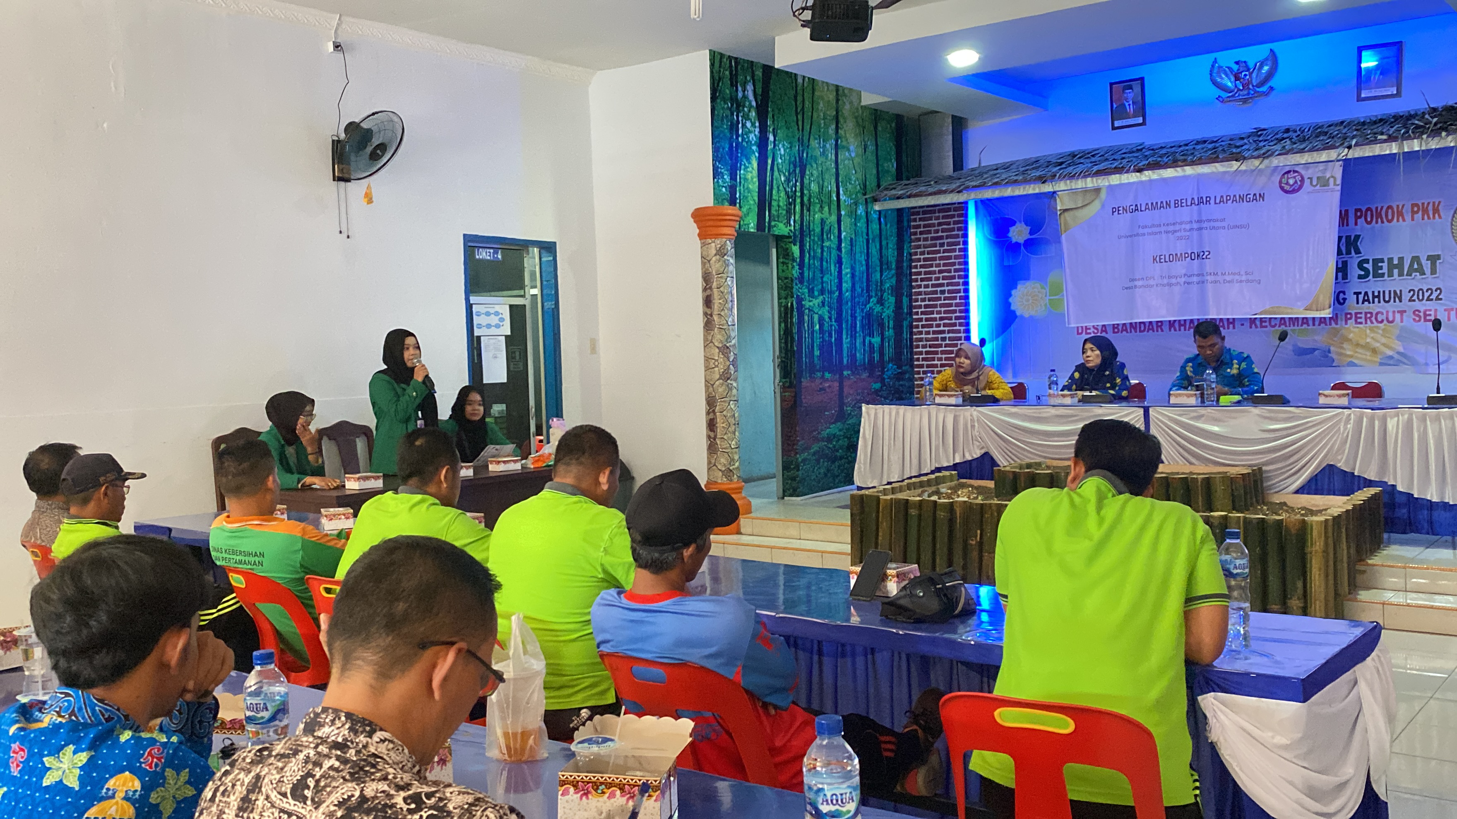

Gambar 1. Penyuluhan Penyakit Demam Berdarah Dengue Sekaligus Rembug Desa Bandar Khalipah
- Membagikan bubuk larvasida

Seiring dengan berjalannya kegiatan penyuluhan penulis juga membagikan bubuk larvasida secara gratis untuk mengurangi risiko timbulnya penyakit DBD pada masyarakat Desa Bandar Khalipah. Penggunaan bubuk larvasida bertujuan untuk pengendalian vektor yaitu nyamuk Aedes Aegypti guna sebagai upaya pencegahan perkembangbiakan nyamuk. Pelaksanaannya langsung dilakukan melalui sosialisasi cara pemakaian bubuk Abate pada sumur/ bak mandi untuk melakukan memberantasan penyakit demam berdarah dengan cara mengendalikan jumlah vektor.

Sosialisasi tersebut dilakukan dengan penyampaian tata cara penggunaan yang benar disertai dengan praktek langsung penggunaan bubuk larvasida kepada masyarakat desa Bandar Khalipah. Selain itu, penulis juga menyertai penjelasan tentang indikasi kandungan yang terdapat pada bubuk larvasida. Abate yang digunakan dalam kegiatan ini yaitu abate tabur karena bahan aktif temephosnya lebih cepat larut dibandingkan dengan abate yang dibungkus karena tidak mengalami oksidasi. (Pekalongan et al., 2019). Hal tersebut disampaikan dengan jelas dan dengan kata kata yang sederhana dan mudah dipahami agar masyarakat mengerti dan tidak khawatir dengan efek yang dapat ditimbulkan oleh kandungan bubuk larvasida. Sehingga masyarakat merasa aman dalam penggunaannya dan upaya pengendalian vektor dapat berjalan dengan maksimal.

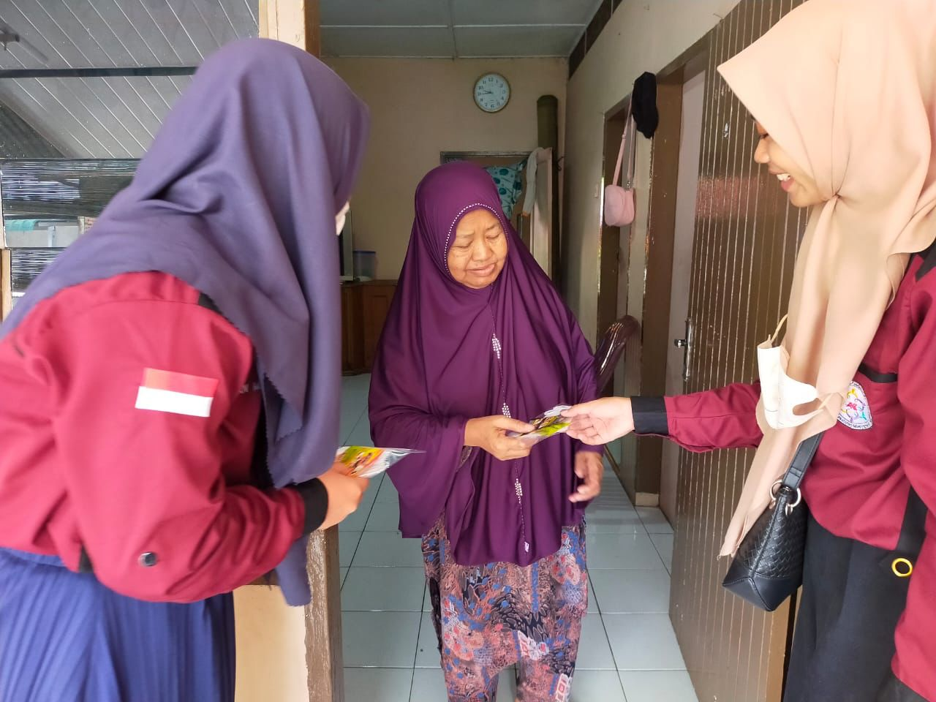

Gambar 2. Pembagian Serbuk Larvasida Secara Door to Door Kepada Masyarakat Desa Bandar Khalipah

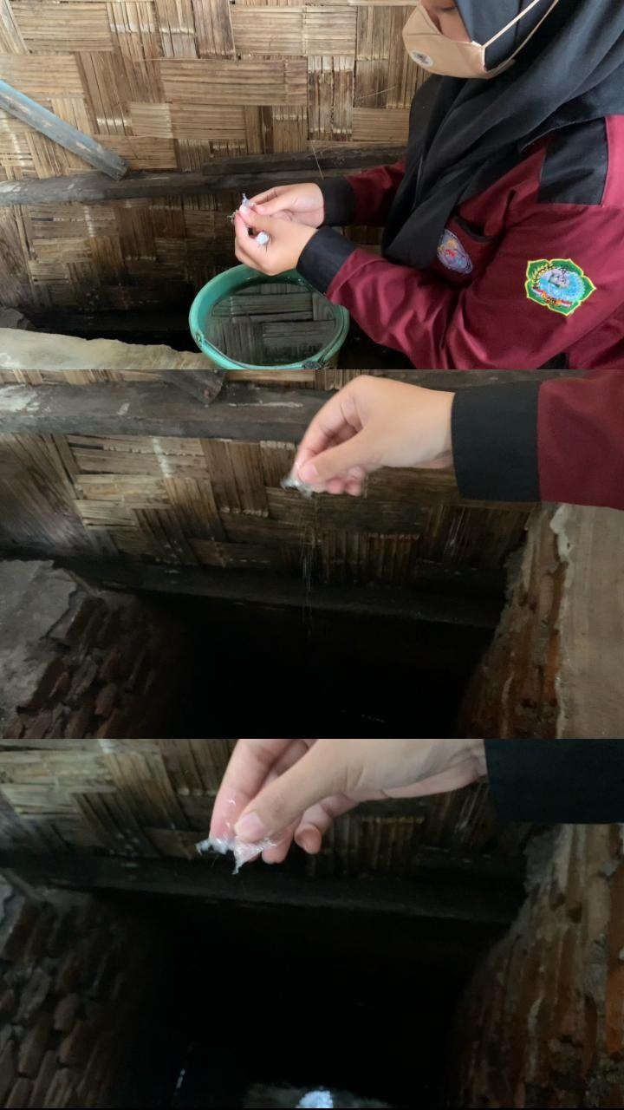

Gambar 3. Penaburan Bubuk Larvasida

- Membentuk kader Jumantik

Dalam kegiatan bertujuan merekrut kelompok kerja yang berasal dari masyarakat untuk melakukan pemantauan keberadaan nyamuk di tempat penampungan air, mengecek keberadaan pakaian yang tergantung, mengecek kolam ikan bebas jentik dan ruangan kosong dipastikan bebas jentik.

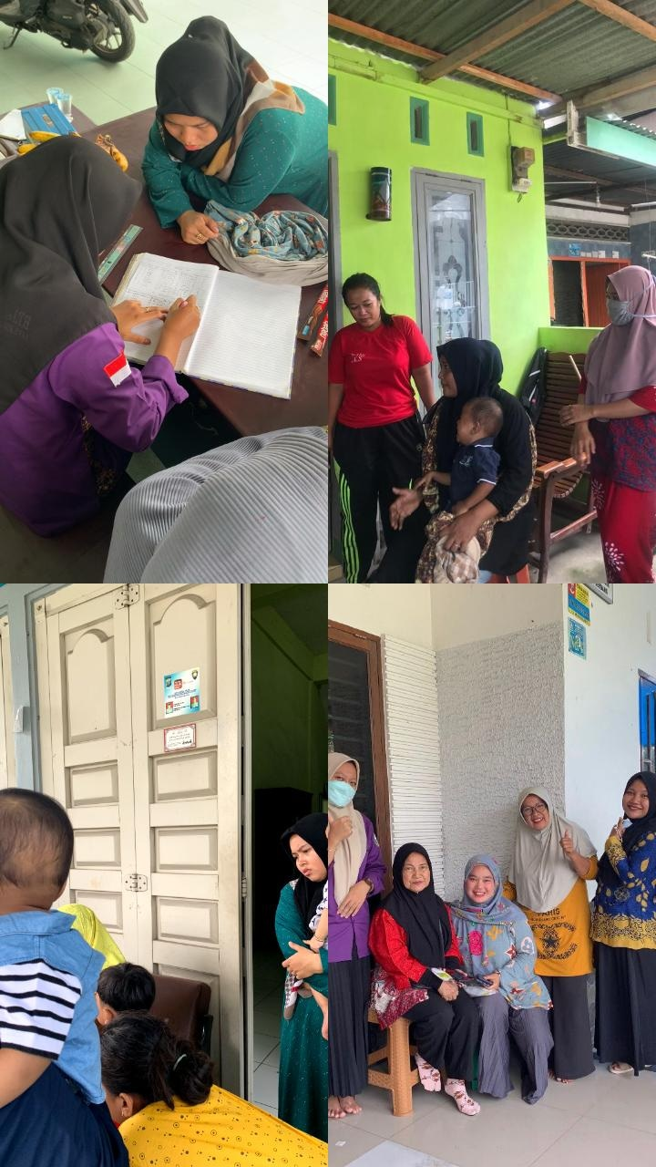

Gambar 4. Pembentukan Kader Jumantik di Desa Bandar Khalipah

- Gotong Royong

Dalam kegiatan ini bertujuan untuk membersihkan lingkungan yang ada di Desa Bandar Khalipah bersama dengan masyarakat yaitu dengan membersihkan selokan dari sampah, menutup, menguras dan mengubur genangan air disetiap lingkungan.

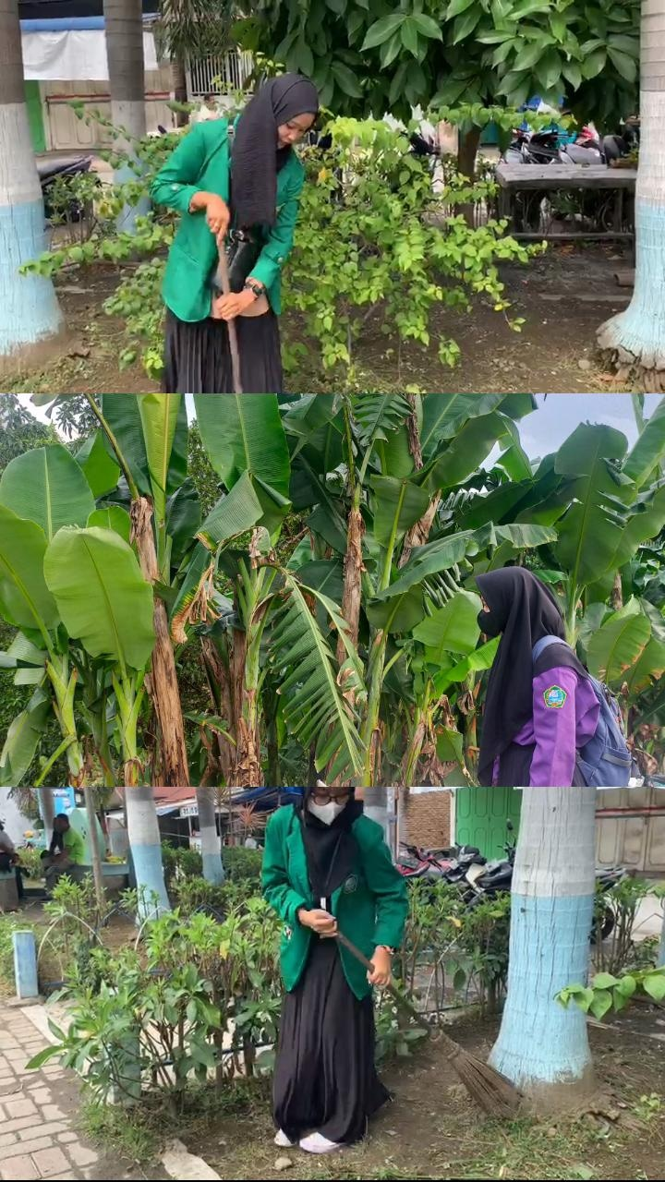

Gambar 5. Kegiatan Gotong Royong

UCAPAN TERIMA KASIH
Dalam penelitian ini telah banyak pihak yang terlibat dan berpartisipasi, sehingga penulis dapat menyelesaikan penelitian. Tim penulis mengucapkan terima kasih kepada Kepala Desa Bandar Khalipah dan jajarannya, Pembimbing Lapangan, Dosen Pembimbing Lapangan, pihak Puskesmas Bandar Khalipah, seluruh kader, masyarakat desa Bandar Khalipah, dan seluruh pihak yang terlibat dalam penelitian. Kiranya, yang telah memberikan ijin, meluangkan waktu, membantu dan ikut berkontribusi dalam kegiatan pengabdian ini sehingga dapat terlaksana dengan baik.
KESIMPULAN
Penyuluhan yang dilakukan melalui penyampaian informasi seputar penyakit Demam Berdarah Dengue telah menyadarkan masyarakat desa Bandar Khalipah dalam mencegah dan menanggulangi penyakit DBD. Adanya pembagian bubuk larvasida secara gratis dapat menambah antusias masyarakat dalam partisipasi melaksanakan upaya pengendalian vektor guna pencegahan penyakit DBD. Kader Jumantik dapat dijadikan sebagai salah satu bentuk dukungan dan kerja sama masyarakat desa dalam pencegahan penyakit DBD melalui pemantauan. Gotong royong membersihkan lingkungan dapat membentuk partisipasi masyarakat untuk memberantas sarang nyamuk.
DAFTAR REFERENSI
Basri, S., & Hamzah, E. (2017). Penggunaan Abate dan Bacillus Thuringensis var. Israelensis di Kantor Kesehatan Pelabuhan Kelas II Samarinda Wilayah Kerja Sanggata Terhadap Kematian Larva Aedes sp. Public Health Science Journal, 9(1), 85–93.
Dinas Kesehatan Kabupaten Deli serdang, 2020, Profil Kesehatan Kab. Deli Serdang 2020. Deli Serdang: Dinas Kesehatan Kabupaten Deli Serdang.
Jasmi, R.A., & Yuningsih, N. (2021) "Peningkatan Kapasitas Masyarakat Dalam Pencegahan Demam Berdarah Dengue Di Kota Serang", Dedikasi, Volume 10 nomor 1.
Kementrian Kesehatan Indonesia, 2021, Profil Kesehatan Indonesia Tahun 2021. Jakarta: Kementrian Kesehatan RI.
KR, Y., & Keman, S. (2007). Perilaku 3M, Abatisasi dan Keberedaan Jentik Aedes Aegypti Dengan Kejadian Demam Berdarah Dengue. Jurnal Kesehatan Lingkungan, 107-108.
Pekalongan, K., Ade, J., Suryani, I., Galuh, C., Tirto, K., & Tengah, J. (2019). 1412-3281-1-Pb. 4(April), 33–40.
Profil Kesehatan Puskesmas Bandar Khalipah tahun 2020.

